17 октября 2018 года
Выступление на городском методическом семинаре
«Роль библиотеки в преемственности работы детского сада и начальной школы по развитию речи»
с докладом по теме: «Формы взаимодействия библиотеки, детского сада и начальной школы в контексте повышения интереса к чтению»
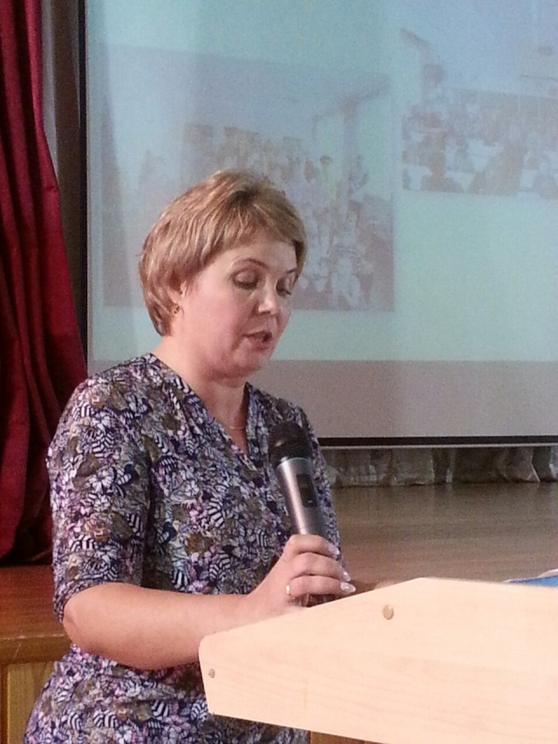

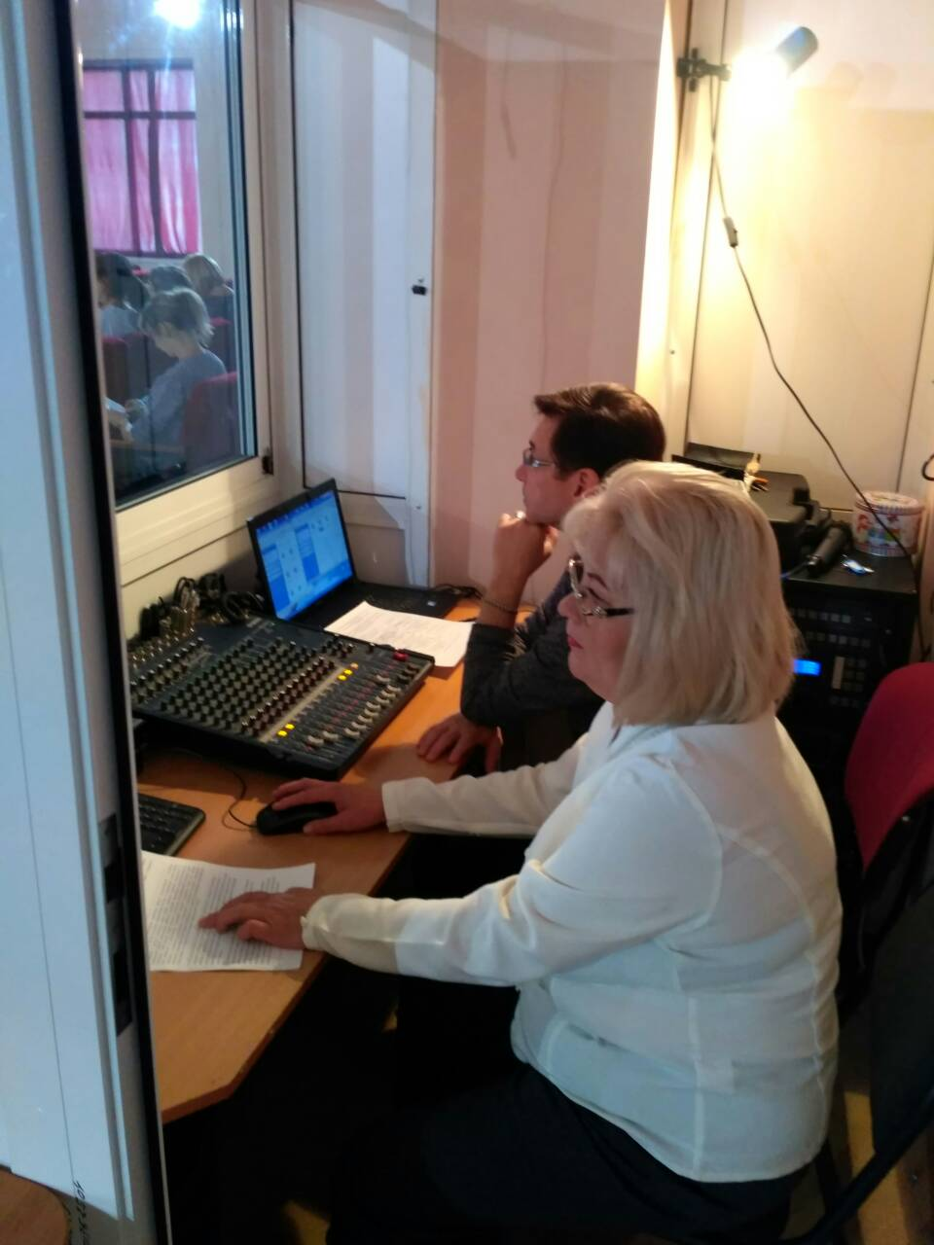
21 ноября 2018 года

Выступление из опыта работы на круглом столе по теме:
«Вариативные формы организации предшкольного образования с учетом запроса родителей»

6 декабря 2018 года
Участие в V стажировочной сессии
Модуль – речевое развитие
Проблематика – организация педагогической деятельности по обеспечению профилактики и коррекции речевых расстройств у дошкольников

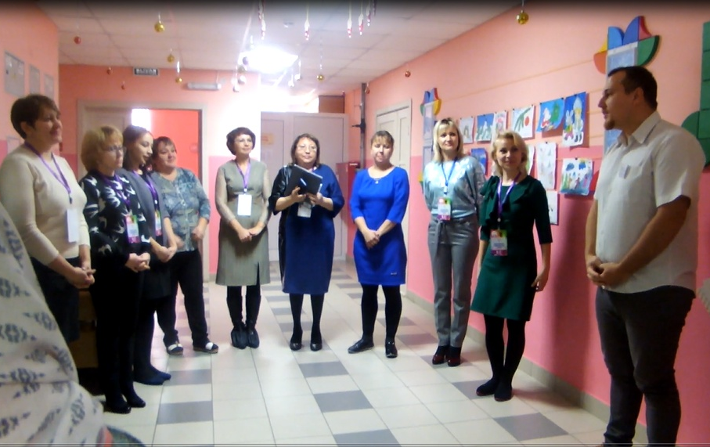
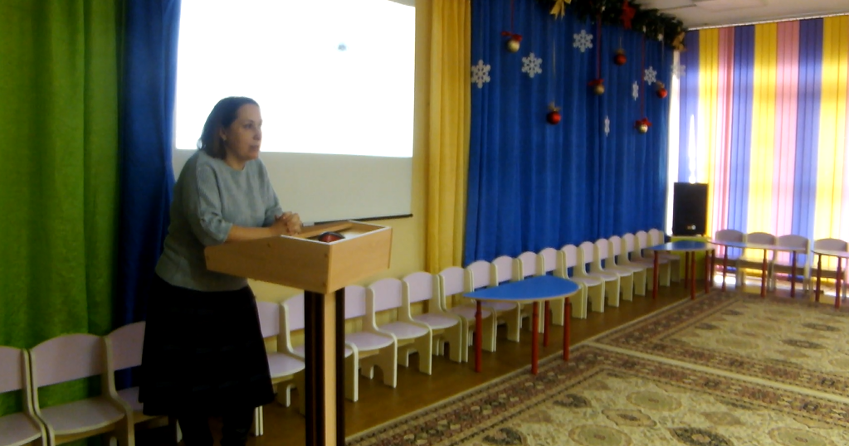
6 декабря 2018 года
Интерактивная презентация стажировочной площадки на базе МБОУ СОШ № 19 по теме «Профилактика дисграфии и дислексии у дошкольников как условие успешного обучения в школе»
